Слободо-Туринский МР

РМО учителей физической культуры и ОБЗР

**Творческие задания**

**по модулю «Гимнастика»**

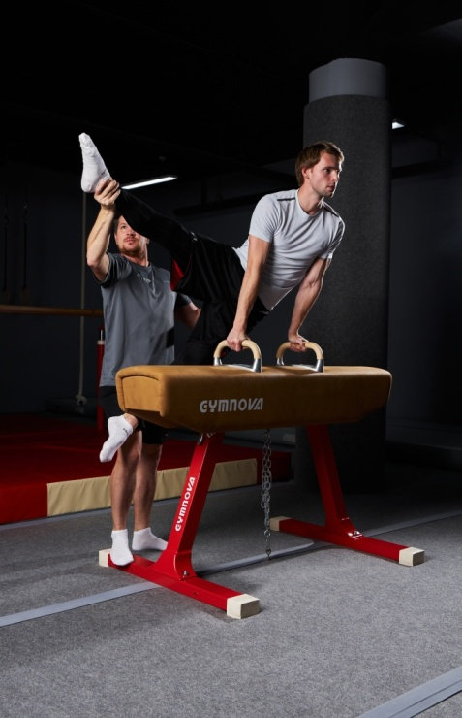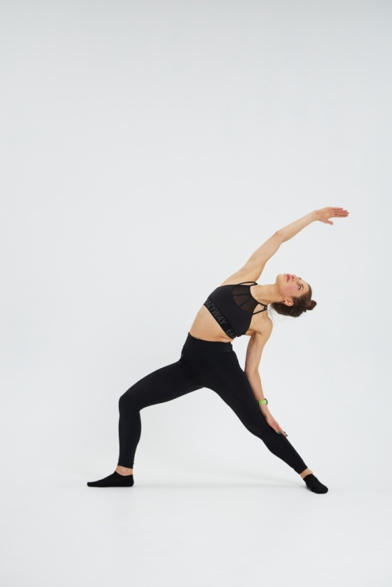

Составитель:

Снигирева А.С.,

учитель физической культуры

МКОУ «Липчиснкая СОШ»

2025г.

**Филворд «Гимнастика» (задание)**

|  |  |  |  |  |  |  |  |  |  |
| --- | --- | --- | --- | --- | --- | --- | --- | --- | --- |
| Найди слово и закрась его, слова должны быть закрашены разными цветами. | | | | | | | | | |
| г | и | м | н | а | с | т | к | у | с |
| м | о | б | р | е | в | н | о | в | к |
| я | б | б | м | м | к | о | к | ы | а |
| ч | р | у | о | а | х | н | о | р | к |
| м | у | л | с | т | и | ь | л | о | а |
| а | ч | а | в | а | к | т | ь | к | л |
| т | л | е | н | т | а | р | ц | а | к |
| к | р | у | с | ь | я | и | к | о | а |
| о | з | ё | л | п | к | а | н | а | т |
| м | о | с | т | е | р | е | к | а | т |

кувырок, гимнаст, обруч, бревно, конь, скакалка, мост, перекат, козёл, мяч, мат, перекладина, брусья, лента, булава, мах, канат,

трико, кольца

**Филворд «Гимнастика» (ответ)**

|  |  |  |  |  |  |  |  |  |  |
| --- | --- | --- | --- | --- | --- | --- | --- | --- | --- |
| Найди слово и закрась его, слова должны быть закрашены разными цветами. | | | | | | | | | |
| г | и | м | н | а | с | т | к | у | с |
| м | о | б | р | е | в | н | о | в | к |
| я | б | б | м | м | к | о | к | ы | а |
| ч | р | у | о | а | х | н | о | р | к |
| м | у | л | с | т | и | ь | л | о | а |
| а | ч | а | в | а | к | т | ь | к | л |
| т | л | е | н | т | а | р | ц | а | к |
| к | р | у | с | ь | я | и | к | о | а |
| о | з | ё | л | п | к | а | н | а | т |
| м | о | с | т | е | р | е | к | а | т |

кувырок, гимнаст, обруч, бревно, конь, скакалка, мост, перекат, козёл, мяч, мат, перекладина, брусья, лента, булава, мах, канат,

трико, кольца

**Вопросы для познавательной разминки**

|  |  |
| --- | --- |
| Вопрос | Ответ |
| ***Снаряды, инвентарь*** |  |
| Стальной стержень, опирающийся на две стойки | Турник |
| Два деревянных элемента для ухвата, подвешенные на ремни | Кольца |
| Обтянутый кожей корпус на стальных раздвинутых ногах меньшего размера | Козел |
| Обтянутый кожей корпус на стальных раздвинутых ногах большего размера | Конь |
| Состоит из рамы и сетки | Батут |
| Наземная конструкция, «продолжающая» дорогу выше вверх | Трамплин |
| Трос для страховки (5 букв) | Лонжа |
| Две параллельные жерди | Брусья |
| Турник также называют … | Перекладина |
| Чисто женский снаряд, сделан из ствола хвойного дерева | Бревно |
| Трамплин также называют … | Мостик |
| Большой и плоский, мягкий и удобный | Мат |
| По сути просто верёвка | Скакалка |
| Прямая, узкая и длинная | Палка |
| Удобно держать, но тяжёлая | Гиря |
| ***Терминология*** |  |
| Положение, из которого выполняются упражнения | Исходное |
| Положение сидя (3 буквы) | Сед |
| Положение стоя | Стойка |
| Сгибание ног | Присед |
| Выставление и сгибание ноги | Выпад |
| Положение, при котором плечи выше точки опоры | Упор |
| Сгибание тела в тазобедренном суставе | Наклон |
| Устойчивое положение на одной ноге | Равновесие |
| ***Фамилии известных спортсменов и тренеров*** |  |
| Тренер художественной гимнастики, президент Всероссийской федерации художественной гимнастики, Герой Труда, Заслуженный работник, Заслуженный тренер (5 букв) | Винер |
| Одна из лучших спортсменок в истории мировой художественной гимнастики, двукратная абсолютная чемпионка мира, член комитета Госдумы по физической культуре | Кабаева |
| Первая в истории художественной гимнастики двукратная олимпийская чемпионка в многоборье | Канаева |
| Становилась чемпионкой мира в различных видах программы, трижды чемпионкой Европы и дважды чемпионкой России. В настоящее время занимается тренерской деятельность | Зарипова |
| Чемпионка мира, международный посол олимпийского движения Сочи-2014, также является автором четырех оригинальных элементов, носящих ее имя | Утяшева |

**Кроссворд на тему «Гимнастика»**



**По вертикали :**

1. Награда за достижения в спорте.
2. Группа гимнастов , выступающих вместе.
3. Вращение в воздухе, когда спортсмен переворачивается.
4. Событие , где гимнасты соревнуются.
5. Награда за победу в соревнованиях.
6. Движение , при котором гимнаст отрывается от земли.

**10.**Человек, который обучает гимнастов.

**По горизонтали :**

**3.**Специальная поверхность для гимнастики.

**4.**Женщина, занимающаяся гимнастикой.

**6.**Занятие по гимнастике.

1. Действие, выполняемое для тренировки.
2. Способность тела легко изгибаться.
3. Сложное движение или элемент в гимнастике.
4. Способность удерживать равновесие.
5. Определенные позы или движения в гимнастике.

**Ответы**

**По вертикали :**

**1.**Награда за достижения в спорте. ( медаль)

**2**.Группа гимнастов , выступающих вместе.( команда)

**3.**Вращение в воздухе, когда спортсмен переворачивается.( сальто)

**5**.Событие , где гимнасты соревнуются.( соревнование)

**6**.Награда за победу в соревнованиях.( кубок)

**7**.Движение , при котором гимнаст отрывается от земли.( прыжок)

**10.**Человек, который обучает гимнастов.( тренер)

**По горизонтали :**

**3.**Специальная поверхность для гимнастики.(ковер)

**4.**Женщина, занимающаяся гимнастикой.( гимнастка)

**6.**Занятие по гимнастике.( класс)

**8**.Действие, выполняемое для тренировки.(упражнение)

**9**.Способность тела легко изгибаться.( гибкость)

**10**.Сложное движение или элемент в гимнастике.( трюк)

**11**.Способность удерживать равновесие.( баланс)

**12**.Определенные позы или движения в гимнастике.( фигуры)

**«Гимнастический алфавит»**

Найдите слова: Аэробика, Акробатика ,Бревно ,Брусья ,Булава ,Вис ,Гимнастика ,Гибкость ,Группировка, Йога ,Комбинация Конь, Кувырок ,Лента, Мах, Мост,Наклон ,Перекат ,Перекладина ,Присед ,Прыжок ,Равновесие ,Рондат, Сальто, Сед ,Скакалка, Стойка,Соскок, Упор ,Хват, Шпагат

|  |  |  |  |  |  |  |  |  |  |  |  |  |  |  |  |  |  |  |
| --- | --- | --- | --- | --- | --- | --- | --- | --- | --- | --- | --- | --- | --- | --- | --- | --- | --- | --- |
| П | Е | Р | Е | К | А | Т | З | А | М | Ж | А | Р | К | Л | А | Й | Ж | Ш |
| Н | К | Р | И | Ъ | К | Г | Р | У | П | П | И | Р | О | В | К | А | Н | П |
| Ж | Ф | Б | Н | Р | К | Г | Й | Ф | Р | О | Й | К | Н | Ф | И | К | З | А |
| Н | А | Э | Р | О | Б | И | К | А | Ы | Ъ | З | Б | Ь | Й | Б | Р | Л | Г |
| В | Ф | К | В | Н | Й | М | Ф | В | Ж | П | Р | И | С | Е | Д | О | В | А |
| Ф | Г | Ъ | К | Д | Ъ | Н | Ж | Г | О | О | Ж | Г | О | Г | Ф | Б | Н | Т |
| Д | М | Ж | О | А | Д | А | М | Д | К | Б | Ъ | Д | Л | К | М | А | Х | Д |
| Ъ | Е | В | М | Т | Е | С | Е | Б | Р | У | С | Ь | Я | Ъ | Е | Т | С | Е |
| Ё | Х | И | Б | Н | З | Т | Ъ | Р | Ъ | Л | К | К | Ж | И | Л | И | К | О |
| Н | В | С | И | Ъ | Й | И | Л | Е | Й | А | З | Ё | К | Ъ | Ё | К | А | З |
| Й | А | Р | Н | Ё | Ъ | К | Ф | В | П | В | Р | Й | О | Г | А | А | К | Й |
| Л | Т | Й | А | И | П | А | З | Н | И | А | Л | С | Е | Д | Н | И | А | Н |
| С | Л | Ж | Ц | Ъ | Ж | Ъ | Ф | О | С | О | С | К | О | К | Й | Ё | Л | З |
| Ё | М | Й | И | Л | Е | Н | Т | А | Г | И | Б | К | О | С | Т | Ь | К | Й |
| О | Ы | И | Я | Й | С | А | Й | Ф | Й | Ъ | О | У | К | А | Ф | Л | А | Ж |
| С | Т | О | Й | К | А | К | Ы | Ж | Ъ | У | З | В | Ъ | Л | Ё | М | И | Т |
| И | З | Ы | С | И | Ы | Л | Л | М | Ё | П | Ы | Ы | Ф | Ь | Ъ | Н | Л | Ж |
| З | Т | М | Ё | М | М | О | С | Т | Н | О | Л | Р | К | Т | Й | З | Ё | П |
| С | Ж | Ы | Ы | О | Т | Н | Ы | И | Ы | Р | З | О | Ф | О | П | И | Т | Й |
| Р | А | В | Н | О | В | Е | С | И | Е | Ф | Й | К | К | Н | Ж | М | Й | З |

**«Гимнастический алфавит» (ответы)**

|  |  |  |  |  |  |  |  |  |  |  |  |  |  |  |  |  |  |  |
| --- | --- | --- | --- | --- | --- | --- | --- | --- | --- | --- | --- | --- | --- | --- | --- | --- | --- | --- |
| П | Е | Р | Е | К | А | Т |  |  |  |  |  |  | К |  |  |  |  | Ш |
|  |  |  |  |  |  | Г | Р | У | П | П | И | Р | О | В | К | А |  | П |
|  |  |  |  | Р |  | Г |  |  | Р |  |  |  | Н |  |  | К |  | А |
|  | А | Э | Р | О | Б | И | К | А | Ы |  |  |  | Ь |  |  | Р |  | Г |
|  |  |  |  | Н |  | М |  |  | Ж | П | Р | И | С | Е | Д | О |  | А |
|  |  |  | К | Д |  | Н |  |  | О |  |  |  |  |  |  | Б |  | Т |
|  |  |  | О | А |  | А |  |  | К | Б |  |  |  |  | М | А | Х |  |
|  |  | В | М | Т |  | С |  | Б | Р | У | С | Ь | Я |  |  | Т | С |  |
|  | Х | И | Б |  |  | Т |  | Р |  | Л |  |  |  |  |  | И | К |  |
|  | В | С | И |  |  | И |  | Е |  | А |  |  |  |  |  | К | А |  |
|  | А |  | Н |  |  | К |  | В |  | В |  | Й | О | Г | А | А | К |  |
|  | Т |  | А |  |  | А |  | Н |  | А |  | С | Е | Д |  |  | А |  |
|  |  |  | Ц |  |  |  |  | О | С | О | С | К | О | К |  |  | Л |  |
|  |  |  | И | Л | Е | Н | Т | А | Г | И | Б | К | О | С | Т | Ь | К |  |
|  |  |  | Я |  |  | А |  |  |  |  |  | У |  | А |  |  | А |  |
| С | Т | О | Й | К | А | К |  |  |  | У |  | В |  | Л |  |  |  |  |
|  |  |  |  |  |  | Л |  |  |  | П |  | Ы |  | Ь |  |  |  |  |
|  |  |  |  |  | М | О | С | Т |  | О |  | Р |  | Т |  |  |  |  |
|  |  |  |  |  |  | Н |  |  |  | Р |  | О |  | О |  |  |  |  |
| Р | А | В | Н | О | В | Е | С | И | Е |  |  | К |  |  |  |  |  |  |

**ЛОТО «ГИМНАСТИКА»**

Готовит учитель или группа детей. Давайте разберемся, что для такого лото нужно.

Первое — надо подготовить карточки, разбитые на 6—8 квадратиков. На каждой карточке 3—4 квадратика заполнены — можно поставить номера или написать названия видов гимнастики, др.

Второе — подготовить бумажки с номерами и названиями видов гимнастики(спорта), предметов, терминов и др. (можно использовать и рисунки, их изображающие).

Третье — монетки или кругляшки, чтобы закрывать цифры в карточках.

Ребята получают одну-две карточки. Проводящий (оптимально — двое) начинает по очереди доставать бумажки с номерами и названиями видов гимнастики (спорта), предметов, терминов идр. и громко называть их. Действуют по очереди, чтобы всё происходило как можно быстрее. Кто закроет свою карточку, поднимает руку вверх и сообщает об этом словом «закончил». Первый закончивший получает один балл.

За урок можно провести игру два-три раза. Причем тот, кто уже выиграл один раз, далее не участвует, давая возможность победить остальным.

**Ребусы на разные темы**

|  |  |  |  |  |
| --- | --- | --- | --- | --- |
| **РЕБУС – ВОПРОС №1** | |  | **РЕБУС – ВОПРОС №2** | |
| **1** | D:\Downloads\Ребусы по физ-ре\физкультура.jpeg |  | **1** | D:\Downloads\Ребусы по физ-ре\разминка.jpeg |
| **2** | D:\Downloads\Ребусы по физ-ре\лыжи.jpeg |  | **2** | D:\Downloads\Ребусы по физ-ре\спорт.jpeg |
| **3** | D:\Downloads\Ребусы по физ-ре\прыжок.jpeg |  | **3** | D:\Downloads\Ребусы по физ-ре\динамо.jpeg |
| **4** | **D:\Downloads\Ребусы по физ-ре\штанга.jpeg** |  | **4** | D:\Downloads\Ребусы по физ-ре\футбол.jpeg |
| **5** | **D:\Downloads\Ребусы по физ-ре\ходьба.jpeg** |  | **5** | D:\Downloads\Ребусы по физ-ре\старт.jpeg |
| **6** | **D:\Downloads\Ребусы по физ-ре\эстафета.jpeg** |  | **6** | D:\Downloads\Ребусы по физ-ре\финиш.jpeg |
|  | **РЕБУС – ВОПРОС №1**  Физкультура, лыжи, прыжок, штанга, ходьба, эстафета |  |  | **РЕБУС – ВОПРОС №2**  Разминка, спорт, динамо, футбол, старт, финиш. |